2215 | Диван на металлических ножках | шт. | 36 974 ₽ | 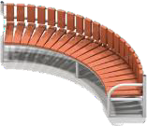 | 2680х970х810 мм

